Akcesoria na kemping - co może Ci się przydać?
Nawet zimą można wybrać się na kemping - szczególnie, gdy kochasz górskie widoki a już niedługo rozpocznie się sezon biwakowy i kempingowy dla fanów cieplejszych klimatów, w związku z tym przedstawiamy wam jakie akcesoria na kemping z pewnością się wam przydarzą.

Keming a gotowanie
Coraz więcej z nas zamiast hoteli czy pensjonatów decyduje się na zagraniczne czy polskie kempingi. Dla fanów windserfingu to pewnie nic nowego, Ci zazwyczaj preferują taką formę wakacyjnego nocowanie, ponieważ jest zdecydowanie tańsza od wynajmowania pokoi. Teraz i reszta świata docenia taką formę wakacji. Niemniej jednak, nawet na kempingu nie unikniemy gotowania, no chyba, że planujemy stołować się w restauracjach, bistrach i barach ale to wiąże się już ze znacznie wyższym kosztem wyjazdu, szczególnie gdy wybieramy się całą rodziną. Jakie zatem akcesoria na kemping warto mieć, gdy planujemy samodzielne gotowanie?
Akcesoria na kemping - absolutna podstawa

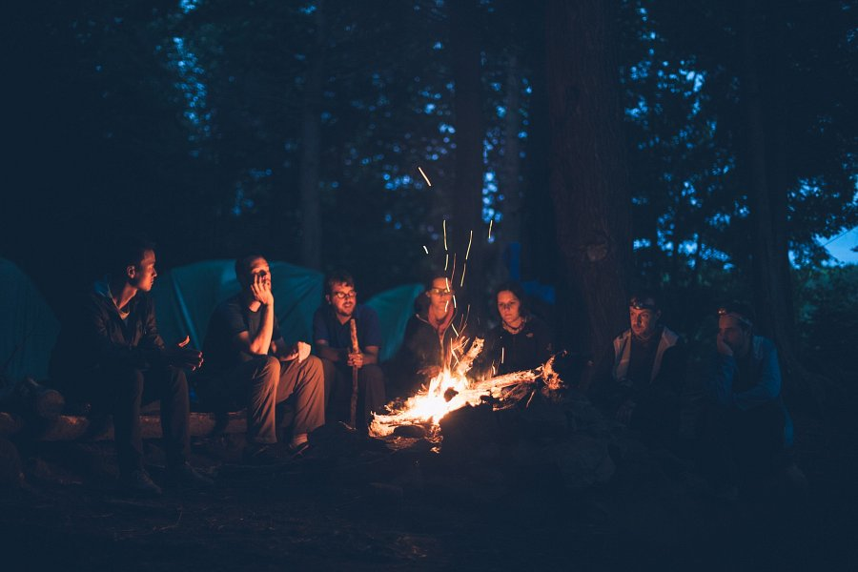
Naszym zdaniem, a wiemy to z doświadczenia jest kilka przedmiotów, które będą wam absolutnie niezbędne podczas kempingowego przyrządzania potraw. Dobrym rozwiązaniem jest zaopatrzenie się w kuchenkę gazową. Najczęściej są one jednopalnikowe, ale znaleźć można większe modele. Zajmują co prawda więcej miejsca, ale możesz na nich przygotować nawet kilkudaniową kolację i co ważne będą to dania ciepłe a przecież raz na jakiś czas coś ciepłego trzeba zjeść nawet w ciepłej temperaturze. Akcesoria na kemping, które znacznie ułatwią nam funkcjonowanie to także sztućce, bo co nam z tego,że ugotujemy skoro nie mamy jak zjeść naszych dań?

